Inhalt und Allgemeines
Inhalt und Allgemeines 2
Copyright 4
Mitwirkende/Autoren 4
Englisches Originaldokument 4
Rückmeldung 4
Datum der Veröffentlichung und Softwareversion 5
Verwendung von LibreOffice unter macOS 5
Synonyme 5
Sie sehen vielleicht etwas anderes 5
Einführung 6
Impress öffnen 7
Impress Hauptfenster 9
Menü 9
Arbeitsbereich 9
Folienbereich 9
Seitenleiste 10
Eigenschaften 11
Formatvorlagen 11
Galerie 11
Navigator 11
Formen 11
Folienübergang 12
Animation 12
Masterfolien 12
Lineale 12
Statusleiste 13
Navigator 15
Symbolleisten 16
Arbeitsbereich Ansichten 18
Ansicht Normal 19
Ansicht Gliederung 19
Ansicht Notizen 20
Ansicht Foliensortierung 21
Anpassen der Folienansicht 22
Ändern der Folienreihenfolge 22
Auswählen einer Foliengruppe 23
Arbeiten in der Folienansicht 23
Erstellen von Präsentationen 24
Neue Präsentation 25
Neue Folie einfügen 25
Folien duplizieren 25
Folienformat 25
Folienlayout 26
Auswählen von Folienlayouts 26
Ändern des Folienlayouts 27
Folieninhalte 27
Ändern von Folienelementen 29
Verschieben des Inhaltsrahmens 29
Ändern der Größe des Inhaltsrahmens 30
Entfernen von Elementen 30
Hinzufügen von Text 30
Hinzufügen von Bildern oder Objekten 30
Ändern des Erscheinungsbildes von Folien 31
Ändern von Präsentationen 32
Reihenfolge der Folien 33
Animationen 34
Folienübergänge 34
Durchführung einer Bildschirmpräsentation 34
Einzelner Bildschirm 35
Mehrere Bildschirme 35
Weitere Informationen 37
Handbücher der LibreOffice Community 37
Die Kapitel 37
Die Autoren 37
Über LibreOffice 37
Kapitelübersicht - Impress Handbuch 38
Hilfe 39
Noch Fragen? 39
Mitarbeit bei LibreOffice 39
Spenden 39

Copyright
Dieses Dokument unterliegt dem Copyright © 2010–2023. Die Beitragenden sind unten aufgeführt. Sie dürfen dieses Dokument unter den Bedingungen der GNU General Public License (http://www.gnu.org/licenses/gpl.html), Version 3 oder höher oder der Creative Commons Attribution License (https://creativecommons.org/licenses/by/4.0/) Version 4.0 oder höher, verändern und/oder weitergeben.
Warennamen werden ohne Gewährleistung der freien Verwendbarkeit benutzt.
Fast alle Hardware- und Softwarebezeichnungen sowie weitere Stichworte und sonstige Angaben, die in diesem Buch verwendet werden, sind als eingetragene Marken geschützt.
Da es nicht möglich ist, in allen Fällen zeitnah zu ermitteln, ob ein Markenschutz besteht, wird das Symbol (R) in diesem Buch nicht verwendet.

Mitwirkende/Autoren
Harald Berger

Englisches Originaldokument
Dieses Kapitel wurde ursprünglich aus dem Englischen übersetzt und basiert auf dem Guide Chapter 1 - Introducing Impress, Autoren dieses Kapitels sind:
Peter Schofield
Claire Wood
Jean Hollis Weber
Peter Hillier-Brook
Vasudev Narayanan
Dimona Delvere
Kees Kriek
Gary Schnabl
Linda Worthington
Rachel Kartch
Hazel Russman
Michele Zarri
T. Elliot Turner

Rückmeldung
Kommentare oder Vorschläge zu diesem Dokument können Sie in deutscher Sprache an die Adresse discuss@de.libreoffice.org senden.
- Vorsicht
Alles, was an eine Mailingliste geschickt wird, inklusive der E-Mail-Adresse und anderer persönlicher Daten, die die E-Mail enthält, wird öffentlich archiviert und kann nicht gelöscht werden. Also, schreiben Sie bitte mit Bedacht!

Datum der Veröffentlichung und Softwareversion
Veröffentlicht am 25.12.2023. Basierend auf der LibreOffice Version 7.6.
Andere Versionen von LibreOffice können sich im Aussehen und der Funktion unterscheiden.

Verwendung von LibreOffice unter macOS
Einige Tastenbelegungen und Menüeinträge unterscheiden sich zwischen der Macintosh-Version und denen für Windows- und Linux-Rechner. Die unten stehende Tabelle gibt Ihnen einige grundlegende Hinweise dazu. Eine ausführlichere Aufstellung dazu finden Sie in der Hilfe der jeweiligen Komponente.
In Windows/Linux | entspricht unter macOS | Effekt
Menü  Extras > Optionen | LibreOffice > Einstellungen | Zugriff auf die Programmoptionen
Rechtsklick | Ctrl+Klick und/oder Rechtsklick je nach Einstellungen | Öffnen eines Kontextmenüs
Strg (Steuerung) | ⌘ (Command) | Tastenkürzel in Verbindung mit anderen Tasten
Alt | ⌥ und/oder Alt oder Option | Tastenkürzel in Verbindung mit anderen Tasten
F11 | ⌘+T | Öffnen der Formatvorlagen in der Seitenleiste

Synonyme
Hier verwendete Synonyme:
für | werden in diesem Dokument verwendet
Abschnitt | Bereich
Deck, | Seitenleiste
Anfasser (kleine Quadrate oder Punkte, bei markierten Objekten) | Griffe
Dialogfeld, Dialogbox, | Dialog
Menüleiste, Hauptmenü, | Menü
Register, Reiter, Tabulator, | Tab

Sie sehen vielleicht etwas anderes
LibreOffice läuft auf Windows, Linux, Mac OS X, FreeBSD und anderen Unix-Varianten, von denen jedes Betriebssystem unterschiedliche Versionen hat und kann von den Nutzern bezüglich Schriftarten, Farben und Themen angepasst werden.
Die Bilder in diesem Handbuch wurden mit hellem Thema in Windows 10 erstellt. Das LibreOffice Thema entspricht der Werkseinstellungen.

Einführung
Impress ist die in LibreOffice enthaltene Komponente für Präsentationen (Bildschirmpräsentation). Mit Impress erstellen Sie Präsentationen im Open Document Präsentations (ODP) Format. Mit Impress können Sie professionelle Präsentationen erstellen, die Diagramme, Zeichenobjekte, Text, Multimedia und eine Vielzahl anderer Elemente enthalten können. Im ODP-Format erstellte Präsentationen können mit anderer Präsentationssoftware (beispielsweise Microsoft PowerPoint) geöffnet oder in verschiedene Präsentationsformate (beispielsweise PPT) exportiert werden.
Folien, die für Präsentationen erstellt werden, können viele verschiedene Elemente enthalten, beispielsweise Animationen, Folienübergänge und Multimedia sind nur einige der in Impress verfügbaren Techniken. Die Verwendung dieser Techniken kann eine Präsentation professioneller und interessanter für das Publikum machen.
Bei der Gestaltung und Erstellung einer Präsentation stehen mehrere Ansichten zur Verfügung. Die Foliensortierung zeigt beispielsweise eine Übersicht der Folien in Form von Miniaturansichten an, während die Ansicht Notizen sowohl die Folie als auch die Notizen enthält. Impress verfügt außerdem über eine Präsentationskonsole, die zum Üben einer Präsentation und zum Vorführen der Präsentation vor Publikum verwendet wird.
Die Verwendung von Grafiken in einer Präsentation erfordert einige Kenntnisse im Zeichnen. Es wird empfohlen, das LibreOffice Draw-Handbuch zu Rate zu ziehen, um weitere Informationen zur Erstellung von Grafiken, einschließlich 3D-Animationen, zu erhalten.
- Hinweis
Wenn LibreOffice auf einem Computer installiert wird, wird ein Menüeintrag für jede Komponente zum Systemmenü hinzugefügt. Der genaue Name und die Position dieser Menüeinträge hängt vom verwendeten Betriebssystem und der grafischen Benutzeroberfläche ab (Abbildung 1).
Die Ansicht und Funktion des Symbols Neu in der Symbolleiste Standard hängt davon ab, welche LibreOffice-Komponente für eines neues Dokument, einer Präsentation, einer Tabellenkalkulation oder einer Zeichnung geöffnet ist.
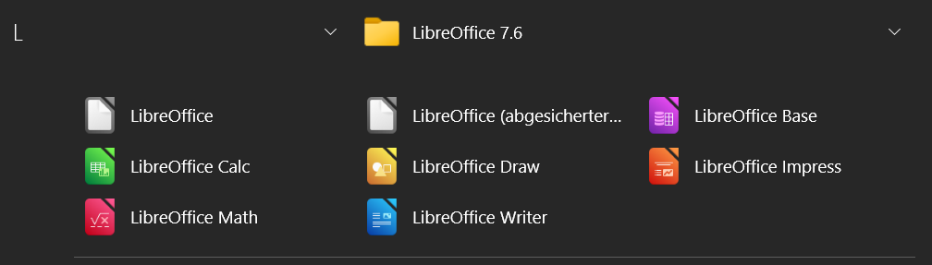Abbildung 1: Beispiel - LibreOffice Apps (Komponenten) unter Windows 10

Impress öffnen
Über das LibreOffice Start-Center, wenn keine Komponente von LibreOffice geöffnet ist.
- Klicken Sie auf Impress Präsentation erstellen, um eine neue Präsentation zu erstellen.
- Klicken Sie auf Datei öffnen und navigieren Sie zu dem Ordner, der eine Präsentation enthält.
- Klicken Sie auf Vom Server öffnen… und navigieren Sie zu dem entfernten Server und dem Ordner, der eine Präsentation enthält.
Aus dem Systemmenü über ein Standardmenü, aus dem die meisten Anwendungen gestartet werden. Die Einzelheiten hängen vom jeweiligen Betriebssystem ab. Einige Beispiele sind unten aufgeführt:
- Start Menü in Windows.
- Anwendungs Menü in Linux mit einem Gnome desktop.
- Anwendungs Menü in macOS.
Aus jeder offenen Komponente von LibreOffice.
- Gehen Sie im Menü zu Datei > Neu > Präsentation.
- Klicken Sie in der Standardsymbolleiste auf das Dreieck  neben Neu und wählen Sie Präsentation aus dem Dropdown-Menü.
Wenn Sie Impress starten, öffnet sich das Hauptfenster von Impress (Abbildung 2) und standardmäßig auch der Dialog Dokumentvorlage auswählen (Abbildung 3). Die in Impress enthaltenen Dokumentvorlagen sind auf die beiden Standardgrößen von Präsentationsfolien abgestimmt: 4:3 und 16:9. Die Dokumentvorlagen passen sich jedoch auch an andere verfügbare Größen an und können unter Folie > Folieneigenschaften… im Menü oder in der Seitenleiste im Bereich Eigenschaften|Folie ausgewählt werden.
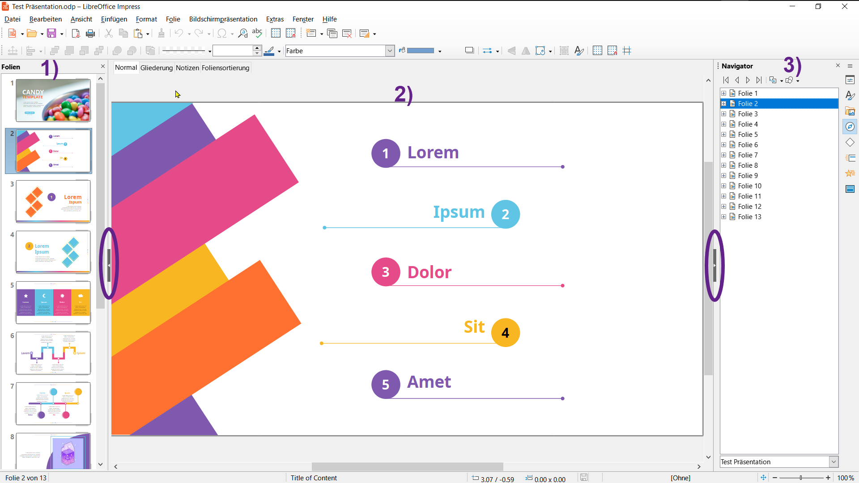Abbildung 2: Impress Hauptfenster
1) Folienbereich
2) Arbeitsbereich
3) Seitenleiste
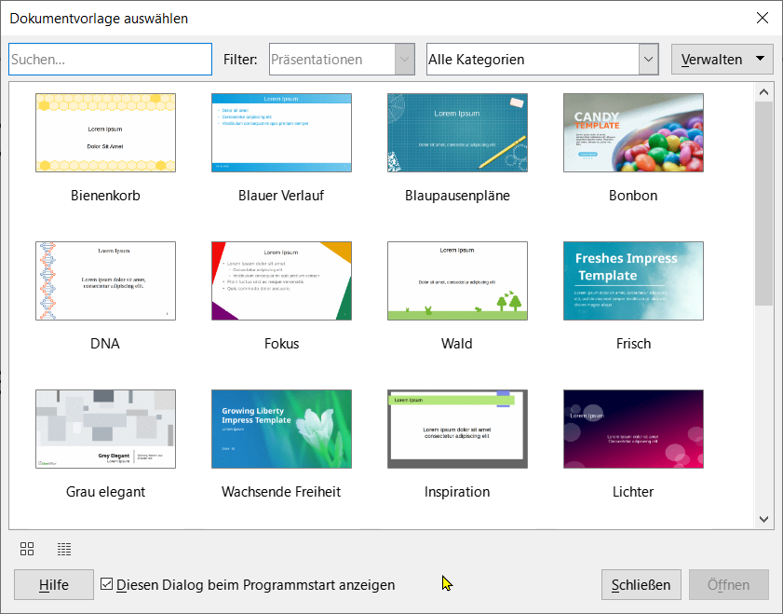Abbildung 3: Dialog „Dokumentvorlage auswählen“
- Tipps
Um Impress zu starten, ohne dass sich der Dialog Dokumentvorlage auswählen öffnet, deaktivieren Sie die Option Diesen Dialog beim Programmstart anzeigen unten links im Dialog. Alternativ gehen Sie zu Extras > Optionen > LibreOffice Impress > Allgemein (macOS LibreOffice > Einstellungen > LibreOffice Impress > Allgemein) im Menü und deaktivieren Sie die Option Mit Dokumentvorlagenauswahl starten.
Der Folienbereich und/oder die Seitenleiste können geschlossen werden, indem Sie auf das x in der oberen rechten Ecke des jeweiligen Bereichs klicken oder gehen Sie zu Ansicht > Folienbereich oder Ansicht > Seitenleiste im Menü, um die Auswahl aufzuheben. Um einen Bereich wieder zu öffnen, wählen Sie im Menü Ansicht > Folienbereich oder Ansicht > Seitenleiste.
Um den Arbeitsbereich zu maximieren, klicken Sie auf die Markierung Ausblenden/Einblenden in der Mitte der vertikalen Trennlinie (in Abbildung 2 hervorgehoben). Wenn Sie die Markierung Ausblenden/Einblenden verwenden, werden der Folienbereich oder die Seitenleiste ausgeblendet, aber nicht geschlossen. Um den Bereich Folien oder die Seitenleiste wieder einzublenden, klicken Sie erneut auf die Markierung Ausblenden/Einblenden.

Impress Hauptfenster
Das Hauptfenster von Impress (Abbildung 2) besteht aus drei großen Bereichen: Folienbereich, Arbeitsbereich und Seitenleiste. Am oberen Rand des Hauptfensters befinden sich das Menü und die Symbolleisten. Die Symbolleisten können während der Erstellung einer Präsentation ein- oder ausgeblendet werden.

Menü
Das Menü am oberen Rand des Hauptfensters enthält mehrere Menüauswahlen, die allen Komponenten von LibreOffice gemeinsam sind. Die Befehle für Datei, Bearbeiten, Ansicht, Einfügen, Formatieren, Werkzeuge, Fenster und Hilfe können je nach LibreOffice-Komponente unterschiedlich sein. Impress hat zwei zusätzliche Menüs für Folie und Bildschirmpräsentation. Wenn ein Menü ausgewählt wird, öffnet sich ein Untermenü, das die verfügbaren Befehle anzeigt. Das Menü kann angepasst werden. Weitere Informationen finden Sie im Handbuch Erste Schritte.

Arbeitsbereich
Der Arbeitsbereich wird standardmäßig in der Ansicht Normal geöffnet und befindet sich normalerweise in der Mitte des Hauptfensters. Der Arbeitsbereich hat vier Standardansichten: Normal, Gliederung, Notizen und Foliensortierung. Jede Ansicht wird durch Anklicken des Tabs am oberen Rand des Arbeitsbereichs geöffnet (Abbildung 4). Weitere Informationen zu den Arbeitsbereichsansichten finden Sie unter Arbeitsbereich Ansichten auf Seite 18.
Wenn Masterfolien verwendet werden, werden Masteransichten verfügbar: Master-Folie, Master-Notizen und Master-Handout. Für Master-Ansichten gibt es keine Tabs, sie werden über den Menüpunkt Ansicht im Menü ausgewählt. Weitere Informationen zu Masterfolien finden Sie in Kapitel 2 - Masterfolien, Formatvorlagen, Dokumentvorlagen.
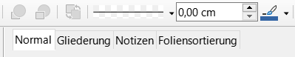Abbildung 4: Arbeitsbereich - Auswahl der Ansichten

Folienbereich
Der Folienbereich zeigt die Miniaturbilder der Folien in einer Präsentation in der Reihenfolge an, in der die Folien angezeigt werden. Wenn Sie im Folienbereich auf eine Folie klicken, wird diese ausgewählt und im Arbeitsbereich angezeigt. Dort können Änderungen an der angezeigten Folie vorgenommen werden können. Die Reihenfolge der Bildschirmpräsentation kann geändert werden. Weitere Informationen hierzu finden Sie in
Kapitel 9 - Bildschirmpräsentationen und Fotoalben.
- Um den Folienbereich anzuzeigen oder zu schließen, wählen Sie im Menü Ansicht > Folienbereich.
- Um den Folienbereich zu schließen, klicken Sie auf das x in der rechten oberen Ecke des Folienbereichs.
- Um den Folienbereich ein- oder auszublenden, verwenden Sie die Markierung Ausblenden/Einblenden auf der linken Seite des Arbeitsbereichs.
Im Folienbereich können mehrere zusätzliche Operationen für eine oder mehrere Folien durchgeführt werden. Diese zusätzlichen Operationen sind auch über ein Kontextmenü verfügbar, wenn Sie mit der rechten Maustaste auf eine Folie im Folienbereich klicken.
- Neue Folien zu einer Präsentation hinzufügen.
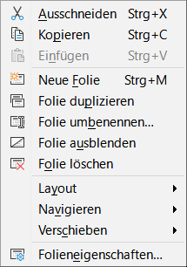Abbildung 5: Kontexmenü für die Folien
- Eine Folie duplizieren.
- Eine Folie umbenennen.
- Eine Folie ausblenden, damit sie in einer Präsentation nicht angezeigt wird.
- Eine Folie aus einer Präsentation löschen.
- Eine Folie durch Ziehen und Ablegen an eine andere Position in der Folienreihenfolge verschieben.
- Das Layout für eine Folie oder eine Gruppe von Folien ändern.
- Navigieren, um Folien in der Präsentation auszuwählen.
- Verschieben Sie eine Folie an eine andere Position in der Folienreihenfolge.
- Ändern Sie die Folieneigenschaften, indem Sie den Dialog Folieneigenschaften öffnen.

Seitenleiste
Die Seitenleiste, die sich normalerweise auf der rechten Seite des Arbeitsbereichs befindet, ähnelt der Seitenleiste in den anderen LibreOffice-Komponenten und besteht aus acht Auswahlmöglichkeiten. Um die Seitenleiste ein- oder auszublenden, verwenden Sie eine der folgenden Methoden:
- Gehen Sie im Menü zu Ansicht > Seitenleiste .
- Verwenden Sie das Tastaturkürzel Strg+F5 (macOS ⌘+F5).
- Verwenden Sie die Markierung Ausblenden/Einblenden auf der rechten Seite des Arbeitsbereichs (Abbildung 2 auf Seite 7).
- Um die Seitenleiste auszublenden, klicken Sie auf das x in der rechten oberen Ecke der Seitenleiste.
- Um die Seitenleiste einzublenden, klicken Sie auf die Markierung ganz rechts
- Um eine Auswahl für die Seitenleiste zu treffen, klicken Sie ganz rechts auf eines der Symbole zur Auswahl..
Um eine Auswahl in der Seitenleiste zu öffnen, verwenden Sie eine der folgenden Methoden:
- Klicken Sie auf das entsprechende Symbol auf der rechten Seite der Seitenleiste.
- Klicken Sie auf Einstellungen der Seitenleiste ≡ oben in der Seitenleiste und wählen Sie aus der Dropdown-Liste.
- Verwenden Sie eine der verfügbaren Tastenkombinationen in der Seitenleiste für die Auswahl:
      - Strg+Alt+1 Eigenschaften
      - Strg+Alt+2 Formatvorlagen
      - Strg+Alt+3 Galerie
      - Strg+Alt+4 Navigator
      - Strg+Alt+5 Formen
      - Strg+Alt+6 Folienübergang
      - Strg+Alt+7 Animation
      - Strg+Alt+8 Masterfolien

Eigenschaften
Die Eigenschaften (Strg+Alt+1, macOS ⌘+⌥+1) bestehen aus zehn Feldern, die Änderungen am Folienlayout und an den auf einer Folie formatierten Objekten ermöglichen.
- Wenn eine Folie ausgewählt und im Arbeitsbereich angezeigt wird, öffnet sich das Deck Eigenschaften mit den Bedienfeldern Folien und Layouts.
- Wenn ein Objekt auf einer Folie ausgewählt wird, werden die folgenden Bedienfelder der Eigenschaften verfügbar: Zeichen, Listen, Absatz, Fläche, Schatten, Linie, Position und Größe, Spalten, Effekt und Bild. Welche Bedienfelder tatsächlich angezeigt werden, hängt von der Art des ausgewählten Objekts ab.

Formatvorlagen
Mit dem Symbol Formatvorlagen (oder Strg+Alt+2, macOS ⌘+⌥+2) werden Zeichnungs- und Präsentationsvorlagen auf ein ausgewähltes Objekt angewendet, neue Formatvorlagen für Zeichnung und Präsentation erstellt und beide Arten von Formatvorlagen können geändert werden. Wenn Sie Änderungen an einer Formatvorlage speichern, werden die Änderungen auf alle mit dieser Formatvorlage formatierten Elemente in der Präsentation angewendet. Weitere Informationen zu Formatvorlagen finden Sie in
Kapitel 2 - Masterfolien, Formatvorlagen, Dokumentvorlagen.

Galerie
Mit der Galerie (Strg+Alt+3, macOS ⌘+⌥+3) wird ein Objekt entweder als Kopie oder als Link in eine Präsentation eingefügt. Ein kopiertes Objekt ist unabhängig vom Originalobjekt. Änderungen am Originalobjekt haben keine Auswirkungen auf die Kopie. Eine Verknüpfung bleibt vom Originalobjekt abhängig. Änderungen am Originalobjekt spiegeln sich auch in dem verknüpften Objekt wider.

Navigator
Der Navigator (Strg+Alt+4, macOS ⌘+⌥+4) zeigt alle in einer Präsentation enthaltenen Objekte an. Er bietet eine bequeme Möglichkeit, sich zwischen den Folien einer Präsentation zu bewegen oder ein Objekt auf einer Folie auszuwählen. Es wird empfohlen, den Folien und Objekten in einer Präsentation aussagekräftige Namen zu geben, um sie bei der Verwendung des Navigators leicht identifizieren zu können. Weitere Informationen finden Sie unter Navigator auf Seite 15.

Formen
Die Formen (Strg+Alt+5, macOS ⌘+⌥+5) bieten Bedienfelder für die schnelle Auswahl von Grundformen, die auch in der Symbolleiste Zeichnung verfügbar sind: Linien und Pfeile, Kurven und Polygone, Verbindungslinien, Grundformen, Symbolformen, Blockpfeile, Flussdiagramme, Legenden, Sterne und Banner und 3D-Objekte.

Folienübergang
Die Folienübergänge (Strg+Alt+6, macOS ⌘+⌥+6) bieten eine Auswahl, die in einer Präsentation verwendet werden können. Es gibt Steuerelemente zum Anpassen der Übergangsgeschwindigkeit, des automatischen oder manuellen Übergangs und der Dauer der Anzeige einer ausgewählten Folie (nur automatischer Übergang). Weitere Informationen zu Übergängen finden Sie in Kapitel 9 - Bildschirmpräsentationen und Fotoalben.

Animation
Die Animationen (Strg+Alt+7, macOS ⌘+⌥+7) wird verwendet, um verschiedene Elemente oder Objekte auf einer Folie hinzuzufügen, zu ändern oder zu entfernen und anzupassen, wie Objekte während einer Bildschirmpräsentation erscheinen. Weitere Informationen zu Animationen finden Sie in Kapitel 9 - Bildschirmpräsentationen und Fotoalben.

Masterfolien
Die Masterfolien (Strg+Alt+8, macOS ⌘+⌥+8) ermöglichen den Zugriff auf Foliendesigns für Präsentationen und es sind mehrere Designs von Masterfolien verfügbar. Die Standard-Masterfolie ist leer, aber die übrigen Masterfolien haben Hintergründe und gestalteten Text. Weitere Informationen zu Masterfolien finden Sie in
Kapitel 2 - Masterfolien, Formatvorlagen, Dokumentvorlagen.

Lineale
Die Lineale befinden sich an der oberen und linken Seite des Arbeitsbereichs. Wenn die Lineale nicht sichtbar sind, wählen Sie im Menü Ansicht > Lineale. Lineale zeigen die Größe eines ausgewählten Objekts auf der Folie mit Hilfe von Doppellinien an (in Abbildung 6 hervorgehoben). Lineale werden auch zur Verwaltung von Objektgriffen und Hilfslinien bei der Positionierung von Objekten verwendet.
Um die Maßeinheiten zu ändern, klicken Sie mit der rechten Maustaste auf ein Lineal und wählen Sie die gewünschte Maßeinheit aus der Dropdown-Liste aus, wie in Abbildung 6 für das horizontale Lineal dargestellt. Das horizontale und das vertikale Lineal können auf unterschiedliche Maßeinheiten eingestellt werden.
Die Seitenränder im Zeichenbereich werden auch auf den Linealen dargestellt. Die Ränder werden direkt auf den Linealen geändert, indem sie mit dem Cursor gezogen werden. Der Randbereich wird entweder durch einen ausgegrauten Bereich auf den Linealen oder durch Ränder um den nicht verwendeten Bereich des Lineals angezeigt. Die Anzeige der Ränder hängt von den Einstellungen des Computers und des Betriebssystems ab.
- Hinweis
Die Größen werden in der aktuellen Maßeinheit angegeben und stimmen möglicherweise nicht mit den Einheiten des Lineals überein. Die Maßeinheit in der Statusleiste wird unter Extras > Optionen… > LibreOffice Impress > Allgemein definiert (macOS LibreOffice > Einstellungen > LibreOffice Impress > Allgemein).
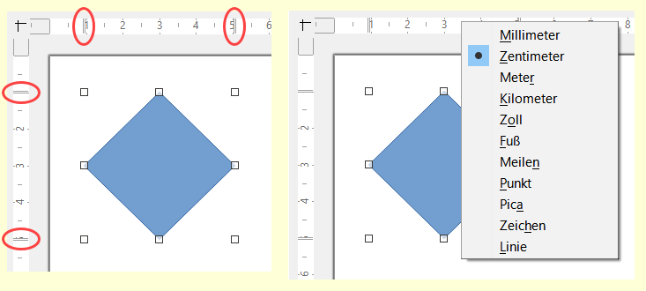Abbildung 6: Lineale links - zeigt die Objektgröße | Lineale rechts - zeigt die Auswahl der Maßeinheit

Statusleiste
Die Statusleiste (Abbildung 7), die sich am unteren Rand des Hauptfensters von Impress befindet, enthält nützliche Informationen für die Arbeit mit einer Präsentation. Um die Statusleiste auszublenden, gehen Sie im Menü auf Ansicht und deaktivieren Sie die Option Statusleiste.
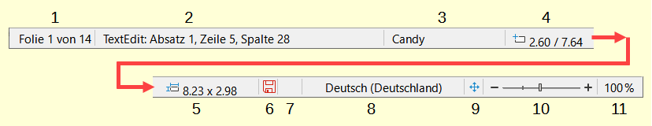Abbildung 7: Statusleiste
1 Foliennummer
2 Informationsbereich
3 Name des Folienmasters
4 Cursorposition
5 Objektgröße
6 Nicht gespeicherte Änderungen
7 Digitale Signatur
8 Textsprache
9 Folie auf Fenstergröße
10 Zoomschieber
11 Maßstab
Tabelle 1: Beispiele von Informationen in der Statusleiste
Beispiel Auswahl | Beispiel angezeigte Informationen
Textbereich | TextEdit: Absatz x, Zeile y, Spalte z
Tabellen | Eingebettetes Objekt (OLE) ausgewählt
Bilder | Bild ausgewählt

Foliennummer
Die aktuell im Arbeitsbereich angezeigte Foliennummer und die Gesamtzahl der Folien in der Präsentation.
Informationsbereich
Dieser Bereich ändert sich je nach dem auf der Folie ausgewählten Objekt. Beispiele für die angezeigten Informationen finden Sie in Tabelle 1.
Masterfolie
Die Masterfolie, die mit der aktuell im Arbeitsbereich angezeigten Folie oder Notizseite verknüpft ist. Klicken Sie mit der rechten Maustaste, um eine Liste der verfügbaren Masterfolien zu öffnen und wählen Sie eine aus, um sie auf die ausgewählte Folie anzuwenden. Doppelklicken Sie darauf, um den Dialog Verfügbare Masterfolien zu öffnen. Weitere Informationen zu Masterfolien finden Sie in
Kapitel 2 - Masterfolien, Formatvorlagen, Dokumentvorlagen.
Cursorposition/Objektgröße
Zeigt unterschiedliche Informationen an, je nachdem, ob Objekte ausgewählt sind oder nicht. Wenn ein Objekt ausgewählt ist, öffnet ein Klick in einen dieser Bereiche den Dialog Position und Größe.
- Wenn kein Objekt ausgewählt ist, zeigen die Positionsnummern die aktuelle Position (X- und Y-Koordinaten) des Cursors an.
- Wenn ein Objekt ausgewählt ist und die Größe mit dem Cursor geändert wird, zeigen die Zahlen der Objektgröße die Größe des Objekts (Breite und Höhe) an.
- Wenn ein Objekt ausgewählt ist, zeigen die Positionsnummern die X- und Y-Koordinaten der linken oberen Ecke des Objekts an und das Nummernpaar für die Objektgröße zeigt die Größe des Objekts an. Diese Zahlen beziehen sich nicht auf das Objekt selbst, sondern auf den Auswahlrahmen, das heißt, das kleinstmögliche Rechteck, das den sichtbaren Teil oder die sichtbaren Teile eines Objekts enthalten kann.
Ungespeicherte Änderungen
Zeigt an, ob es ungespeicherte Änderungen in der Präsentation gibt. Wenn Sie auf das Symbol klicken, wird das Dokument gespeichert. Wenn die Präsentation noch nicht gespeichert wurde, öffnet sich der Dialog Speichern unter, der die Möglichkeit bietet, die Präsentation zu speichern.
Digitale Signaturen
Zeigt an, ob die Präsentation mit einer digitalen Signatur versehen ist.
Sprache des Textes
Gibt die Sprache an, in der der Text in einer Präsentation verfasst ist.
Folie anpassen
Wenn Sie auf dieses Symbol klicken, wird die Folie im Arbeitsbereich so vergrößert, dass sie in den Arbeitsbereich passt.
Schieber Zoom
Wenn Sie den Schieber verschieben, ändert sich der Anzeigezoom der Folie im Arbeitsbereich.
Zoom-Prozentsatz
Zeigt die Zoomstufe der im Arbeitsbereich angezeigten Folie an. Durch Klicken auf Zoom-Prozentsatz wird der Dialog Maßstab und Ansichtslayout geöffnet, in dem die Einstellungen für den Zoomfaktor und das Ansichtslayout angepasst werden können.
Ein Rechtsklick zeigt eine Dropdown-Liste mit festen %-Werten und Funktionsansichten zur Auswahl.

Navigator
Der Navigator zeigt alle in einer Präsentation enthaltenen Objekte an und bietet eine bequeme Möglichkeit, sich innerhalb einer Präsentation zu bewegen und Objekte in der Präsentation zu finden.
Um den Dialog des Navigators zu öffnen (Abbildung 8), wählen Sie Ansicht > Navigator im Menü (Strg+Umschalt+F5, macOS ⌘+Umschalt+F5). Alternativ können Sie auch auf Navigator in der Seitenleiste klicken (Strg+Alt+4, macOS ⌘+⌥+4), um das Navigator zu öffnen. Der Navigator in der Seitenleiste entspricht dem Aussehen und der Funktion des Navigator-Dialogs.
Der Navigator ist nützlicher, wenn Folien und Objekte (Bilder, Tabellen usw.) mit aussagekräftigen Namen versehen werden, anstatt sie mit Standardnamen wie „Folie 1“ und „Form 1“ usw. zu versehen (wie in Abbildung 8 gezeigt). Durch die Verwendung aussagekräftiger Namen lassen sich Folien oder Objekte in einer Präsentation leichter identifizieren und auffinden.
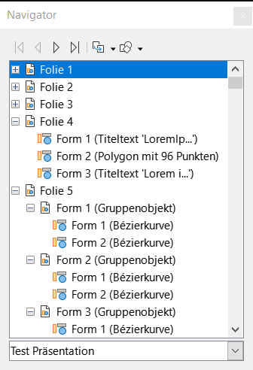Abbildung 8: Dialog „Navigator“

Symbolleisten
Symbolleisten bieten verschiedene Werkzeuge, die für die Erstellung von Folien für eine Präsentation verwendet werden. Um die verschiedenen Symbolleisten in Impress ein- oder auszublenden, gehen Sie im Menü auf Ansicht > Symbolleisten und wählen Sie die gewünschte Symbolleiste aus dem angezeigten Untermenü. Die Symbolleisten Standard und Zeichnung werden beispielsweise standardmäßig angezeigt, während die Symbolleisten Linie und Füllung sowie Text normalerweise nicht angezeigt werden und ausgewählt werden müssen.
Um die in einer Symbolleiste verfügbaren Werkzeuge zu ändern, klicken Sie mit der rechten Maustaste in einen leeren Bereich der Symbolleiste und wählen Sie im Kontextmenü Sichtbare Schaltflächen. Aktive Werkzeuge sind hellblau gekennzeichnet oder haben ein Häkchen daneben, je nach Betriebssystem. Klicken Sie auf den Namen eines Werkzeugs, um es in der Werkzeugleiste ein- oder auszublenden. Weitere Informationen finden Sie in
Kapitel 11 - Impress anpassen, Anhang B - Symbolleisten und im Handbuch Erste Schritte.
- Hinweis
Das Aussehen der Symbole von Symbolleisten variiert je nach Betriebssystem und der Auswahl der Symbolgröße und der Themenvorlage unter Extras > Optionen… > LibreOffice > Ansicht (macOS LibreOffice > Voreinstellungen > Optionen… > LibreOffice > Ansicht). Weitere Informationen zur Arbeit mit Symbolleisten finden Sie in Anhang B - Symbolleisten und im Handbuch Erste Schritte.
Die folgenden Symbolleisten werden normalerweise bei der Erstellung einer Präsentation verwendet:

Standard-Symbolleiste
Die Standardsymbolleiste (Abbildung 9) ist für alle LibreOffice-Komponenten gleich und wird in diesem Benutzerhandbuch nicht näher beschrieben. Standardmäßig ist sie angedockt und unterhalb des Menüs am oberen Rand des Arbeitsbereichs positioniert.
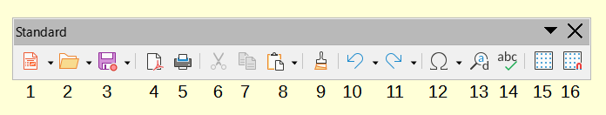Abbildung 9: Symbolleiste „Standard“
1 Neu
2 Öffnen
3 Speichern
4 Direkt als PDF exportieren
5 Drucken
6 Ausschneiden
7 Kopieren
8 Einfügen
9 Formatierung übertragen
10 Rückgängig
11 Wiederherstellen
12 Sonderzeichen
13 Suchen&Ersetzen
14 Rechtschreibung
15 Raster anzeigen
16 Am Raster fangen

Symbolleiste Zeichnung
Die Symbolleiste Zeichnung (Abbildung 10) enthält alle notwendigen Funktionen zum Zeichnen verschiedener geometrischer und Freihandformen sowie zum Formatieren von Objekten in einer Folie. Standardmäßig ist die Symbolleiste Zeichnung angedockt und links vom Arbeitsbereich positioniert. Weitere Informationen zur Verwendung von Zeichenwerkzeugen finden Sie in Kapitel 5 - Grafikobjekte verwalten.
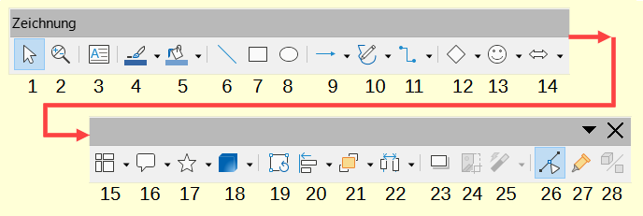Abbildung 10: Symbolleiste „Zeichnung“
1 Auswahl
2 Vergrößern und Verschieben
3 Textfeld einfügen
4 Linienfarbe
5 Füllfarbe
6 Linie einfügen
7 Rechteck
8 Ellipse
9 Linien und Linienspitzen
10 Kurven und Polygone
11 Verbinder
12 Grundformen
13 Symbolformen
14 Blockpfeile
15 Flussdiagramme
16 Legenden
17 Sterne und Banner
18 3D-Objekte
19 Drehen
20 Objekte ausrichten
21 Anordnung
22 Objekte verteilen
23 Schatten
24 Bild zuschneiden
25 Filter
26 Punkte
27 Klebepunkte
28 Extrusion umschalten

Symbolleiste Linie und Füllungen
Die Symbolleiste Linie und Füllung (Abbildung 11) bietet Werkzeuge zum Ändern der Eigenschaften eines ausgewählten Objekts, beispielsweise Linienfarbe, Linienstil, Linienstärke, Flächenstil und Füllfarbe und andere Eigenschaften. Handelt es sich bei dem ausgewählten Objekt um ein Textfeld, wird die Symbolleiste Linie und Füllung automatisch durch die Symbolleiste Textformat ersetzt.
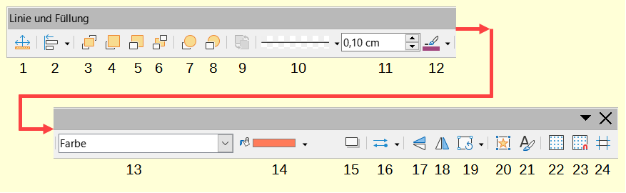Abbildung 11: Symbolleiste „Linie und Füllung“
1 Position und Größe
2 Objekte ausrichten
3 Ganz nach vorn
4 Weiter nach vorn
5 Weiter nach hinten
6 Ganz nach hinten
7 Vor das Objekt
8 Hinter das Objekt
9 Vertauschen
10 Linienstil
11 Linienbreite
12 Linienfarbe
13 Flächenstil
14 Füllfarbe
15 Schatten
16 Linienspitzen
17 Vertikal
18 Horizontal
19 Verändern
20 Interaktion
21 Formatvorlagen
22 Raster anzeigen
23 Am Raster fangen
24 Hilfslinien beim Verschieben

Symbolleiste Textformat
Die Symbolleiste Textformat (Abbildung 12) ähnelt der Symbolleiste für die Formatierungen in LibreOffice Writer. Sie wird nur angezeigt, wenn ein Textobjekt in einer Präsentation ausgewählt wurde und ersetzt automatisch die Symbolleiste Linie und Füllung.
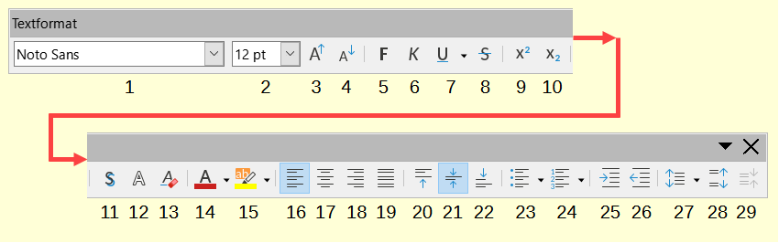Abbildung 12: Symbolleiste „Textformat“
1 Schriftart
2 Schriftgröße
3 Schrift vergrößern
4 Schrift verkleinern
5 Fett
6 Kursiv
7 Unterstreichen
8 Durchstreichen
9 Hochgestellt
10 Tiefgestellt
11 Schatten umschalten
12 Kontur
13 Direkte Formatierung löschen
14 Zeichenfarbe
15 Zeichenhervorhebung
16 Links ausrichten
17 Zentriert ausrichten
18 Rechts ausrichten
19 Blocksatz
20 Oben ausrichten
21 Mittig ausrichten
22 Unten ausrichten
23 Ungeordnete Liste umschalten
24 Geordnete Liste umschalten
25 Einzug vergrößern
26 Einzug verkleinern
27 Zeilenabstand einstellen
28 Absatzabstand vergrößern
29 Absatzabstand verkleinern

Arbeitsbereich Ansichten
Der Impress-Arbeitsbereich hat vier Standardansichten:
- Normal
- Gliederung
- Notizen
- Foliensortierung
Jede Arbeitsbereich-Ansicht ist so konzipiert, dass sie die Erledigung bestimmter Aufgaben erleichtert. Die verschiedenen Ansichten können auf eine der folgenden Arten ausgewählt werden:
- Klicken Sie auf einen Tab am oberen Rand des Arbeitsbereichs (Abbildung 2 auf Seite 7). Wenn die Tabs für die Ansichten nicht angezeigt werden, gehen Sie im Menü auf Ansicht > Symbolleisten-Ansichten.
- Gehen Sie im Menü zu Ansicht und wählen Sie aus den Optionen des Untermenüs eine Ansicht für den Arbeitsbereich aus.
Der Impress-Arbeitsbereich verfügt auch über drei Masteransichten zum Erstellen von Masterfolien in einer Präsentation. Für Master-Ansichten gibt es keine Tabs. Sie werden geöffnet, indem Sie im Menü unter Ansicht die gewünschte Option auswählen. Die verfügbaren Optionen sind:
- Masterfolie
- Masternotizen
- Masterhandzettel
Weitere Informationen zu Masterfolien finden Sie in
Kapitel 2 - Masterfolien, Formatvorlagen, Dokumentvorlagen.
- Hinweis
Wenn diese Option ausgewählt ist, zeigt jede Arbeitsbereichsansicht einen anderen Satz von Symbolleisten an, die einen Standardsatz von Werkzeugen für jede Ansicht enthalten.

Ansicht Normal
Die Ansicht Normal ist die wichtigste Standardansicht für die Erstellung einzelner Folien in einer Präsentation. In der Normalansicht werden die Folien entworfen, Text oder Grafiken hinzugefügt und formatiert sowie Animations-Effekte zu Text oder Grafiken hinzugefügt.
Um eine Folie in der Ansicht Normal des Arbeitsbereichs zu platzieren, klicken Sie entweder auf die Miniaturansicht der Folie im Folienbereich oder auf den Namen der Folie im Dialog des Navigators (Strg+Umschalt+F5) oder im Navigator in der Seitenleiste (Strg+Alt+4).

Ansicht Gliederung
In der Ansicht Gliederung im Arbeitsbereich (Abbildung 13) werden alle Präsentationsfolien in einer fortlaufenden Liste angezeigt. Sie zeigt die Titel der Themen, Aufzählungslisten und nummerierte Listen für jede Folie im Gliederungsformat. Es wird nur der Text angezeigt, der in den Standardtextfeldern der einzelnen Folien enthalten ist. Wenn Textfelder oder grafische Objekte zu den Folien hinzugefügt wurden, werden diese Objekte nicht angezeigt. Die Foliennamen werden nicht angezeigt.
Die Gliederungsansicht kann für Folgendes verwendet werden:
- Änderungen am Text einer Folie vornehmen.
- Hinzufügen oder Löschen von Text auf einer Folie wie in der Ansicht Normal.
- Verschieben eines Absatzes nach oben oder unten mit Hilfe der Verschiebepfeile-Symbole in der Symbolleiste Gliederung (Abbildung 14).
- Ändern der Gliederungsebene eines Absatzes auf einer Folie mithilfe der Pfeil-Schaltflächen nach links und rechts auf der Symbolleiste Gliederung.
- Vergleichen von Folien mit einer Gliederung, wenn zuvor eine Gliederung erstellt wurde. Wenn eine weitere Folie benötigt wird, kann sie direkt in der Ansicht Gliederung oder in der Ansicht Normal erstellt werden.
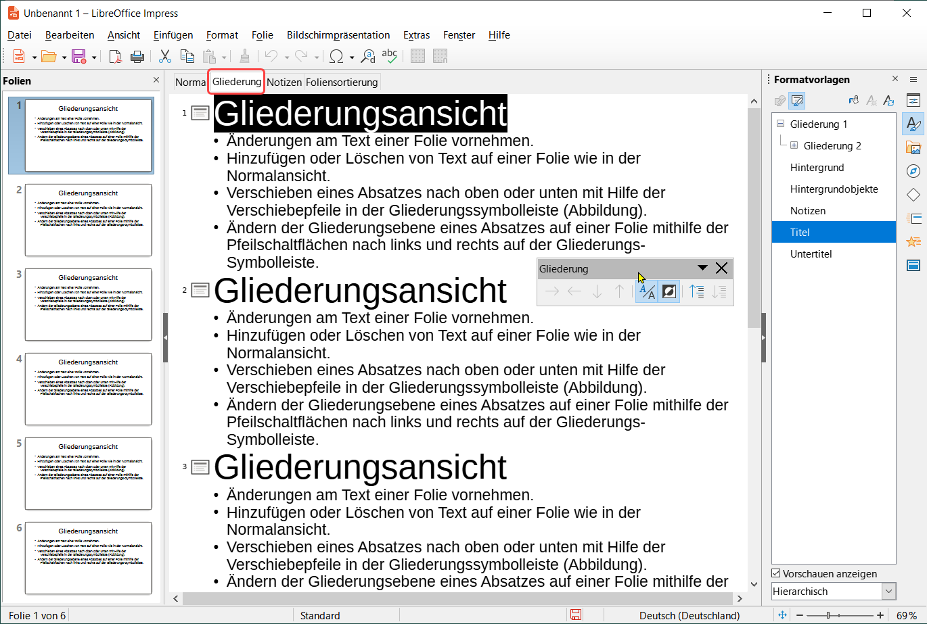Abbildung 13: Arbeitsbereich Ansicht Gliederung
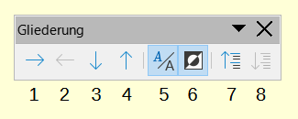Abbildung 14: Symbolleiste „Gliederung“
1 Absätze herabstufen
2 Absätze hochstufen
3 Absätze nach unten
4 Absätze nach oben
5 Formatierung anzeigen
6 Schwarz-Weiß- Ansicht
7 Nur erste Ebenen anzeigen
8 Alle Ebenen anzeigen

Ansicht Notizen
Verwenden Sie die Ansicht Notizen im Arbeitsbereich (Abbildung 15), wenn Sie einer Folie Notizen hinzufügen möchten. Die Notizen werden nicht angezeigt, wenn die Präsentation auf einem externen Bildschirm, der an einen Computer angeschlossen ist, gezeigt wird.
Klicken Sie im Arbeitsbereich auf den Tab Notizen, um die Ansicht Notizen-zu öffnen.
Wählen Sie eine Folie im Folienbereich aus, so dass die Folie im Arbeitsbereich angezeigt wird.
Klicken Sie im Textfeld unter der angezeigten Folie auf die Worte „Notizen durch Klicken hinzufügen“, um Notizen hinzuzufügen und geben Sie die gewünschten Notizen für die ausgewählte Folie ein.
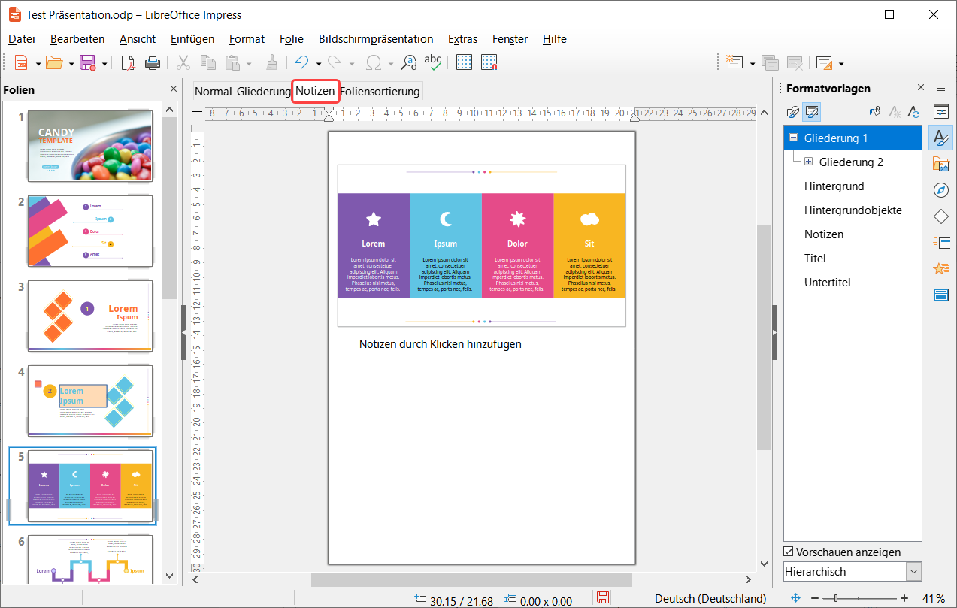Abbildung 15: Arbeitsbereich Ansicht Notizen
Die Größe des Textfelds „Notizen durch Klicken hinzufügen“ kann mithilfe der Größenänderungsgriffe geändert werden, die angezeigt werden, wenn das Feld durch einfaches klicken ausgewählt ist. Zum Verschieben oder Ändern der Größe des Feldes klicken Sie auf einen Auswahlgriff am Rand des Feldes und ziehen Sie ihn.
Wenn Text in das Textfeld „Notizen durch Klicken hinzufügen“eingefügt wird, wird er automatisch mit der vordefinierten Präsentationsvorlage Notizen formatiert, die sich in der Seitenleiste befindet. Die Formatvorlage Notizen kann entsprechend den Anforderungen der Präsentation formatiert werden. Weitere Informationen finden Sie in
Kapitel 8 - Folien, Notizen, Kommentare und Handzettel hinzufügen und formatieren.

Ansicht Foliensortierung
Die Ansicht Foliensortierung im Arbeitsbereich (Abbildung 16) enthält Miniaturansichten aller in einer Präsentation verwendeten Folien. Verwenden Sie die Ansicht Foliensortierung, um mit einer Folie oder einer Gruppe von Folien zu arbeiten.
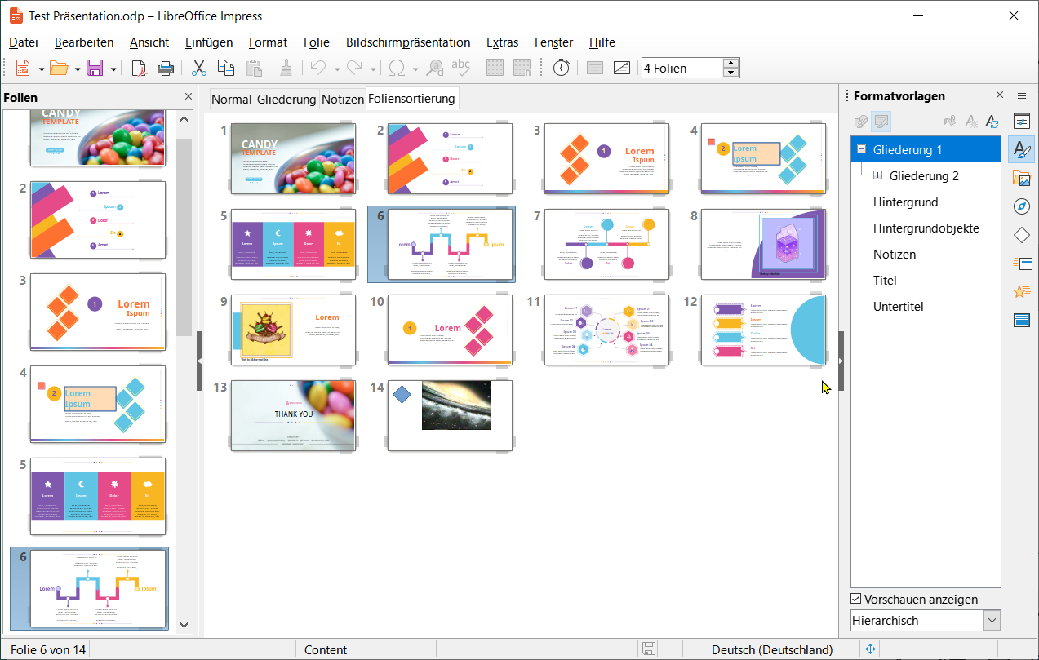Abbildung 16: Arbeitsbereich Ansicht Foliensortierung

Anpassen der Folienansicht
Gehen Sie im Menü auf Ansicht > Symbolleisten > Folienansicht, um die Symbolleiste Folienansicht anzuzeigen (Abbildung 17).
Passen Sie die Anzahl der Folien im Feld Folien pro Reihe an, bis maximal 15.
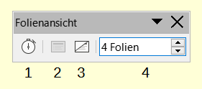Abbildung 17: Symbolleiste „Folienansicht“
1 Zeitnahme
2 Folie einblenden
3 Folie ausblenden
4 Folien pro Reihe

Ändern der Folienreihenfolge
So ändern Sie die Reihenfolge der Folien in einer Präsentation mit einer einzelnen Folie oder einer Gruppe von Folien in der Ansicht Foliensortierung:
Wählen Sie eine Folie oder eine Gruppe von Folien aus.
Ziehen Sie die Folie oder Foliengruppe an die neue Position in der Präsentation und lassen Sie sie dort fallen.

Auswählen einer Foliengruppe
Um eine Gruppe von Folien in der Folienansicht auszuwählen, verwenden Sie eine der folgenden Methoden:
Strg-Taste (macOS ⌘) - Klicken Sie auf die erste Folie und wählen Sie bei gedrückter Strg-Taste die gewünschten Folien aus. Die ausgewählten Folien müssen nicht nebeneinander liegen.
Umschalt-Taste - Klicken Sie auf die erste Folie und wählen Sie bei gedrückter Umschalt-Taste die letzte Folie der Gruppe aus. Dadurch werden alle Folien zwischen der ersten und der letzten ausgewählten Folie ausgewählt.
Klicken und ziehen - positionieren Sie den Cursor etwas seitlich und außerhalb der ersten Folie, klicken Sie und halten Sie den Cursor gedrückt, bis alle für die Gruppe erforderlichen Folien ausgewählt sind

Arbeiten in der Folienansicht
Die Arbeit mit Folien in der Folienansicht ist ähnlich wie die Arbeit mit Folien im Folienbereich. Um Änderungen vorzunehmen, klicken Sie mit der rechten Maustaste auf eine Folie in der Folienansicht und wählen Sie einen der folgenden Befehle aus dem Kontextmenü:
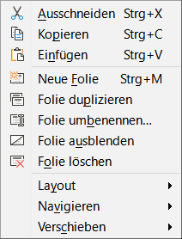Abbildung 18: Folienansicht Kontextmenü einer Folie
Kontext-Menübefehl | Aktion
Ausschneiden | Entfernt die ausgewählte Folie und speichert sie in der Zwischenablage.
Kopieren | Kopiert die ausgewählte Folie in die Zwischenablage, ohne sie zu entfernen.
Einfügen | Fügt eine Folie aus der Zwischenablage nach der ausgewählten Folie ein.
Neue Folie | Fügt eine neue Folie nach der ausgewählten Folie ein.
Folie duplizieren | Erstellt ein Duplikat der ausgewählten Folie und platziert die neue Folie unmittelbar nach der ausgewählten Folie.
Folie umbenennen | Benennt die ausgewählte Folie um.
Folie ausblenden | Ausgeblendete Folien werden in der Präsentation nicht angezeigt.
Folie löschen | Löscht die ausgewählte Folie.
Layout | Ermöglicht Änderungen am Layout der ausgewählten Folie.
Verschieben | Ermöglicht das Verschieben oder Neupositionieren der Folie in der Reihenfolge der Präsentation.

Erstellen von Präsentationen
Standardmäßig wird Impress mit dem Dialog Dokumentvorlagen auswählen (Abbildung 3 auf
Seite 8) geöffnet, in dem Sie eine Dokumentvorlage für eine neue Präsentation auswählen können. Wenn Sie eine neue Präsentation ohne die vorgefertigten Dokumentvorlagen erstellen möchten, klicken Sie im Dialog Dokumentorlage auswählen auf Abbrechen und im Arbeitsbereich und Folienbereich wird eine leere Folie geöffnet.
Um zu verhindern, dass der Dialog Dokumentorlage auswählen standardmäßig geöffnet wird, gehen Sie zu Extras > Optionen… > LibreOffice Impress > Allgemein (macOS LibreOffice > Einstellungen > LibreOffice Impress > Allgemein) im Menü, um den Dialog Optionen LibreOffice Impress Allgemein (Abbildung 19) zu öffnen und deaktivieren Sie die Option Mit Dokumentvorlagenauswahl starten.
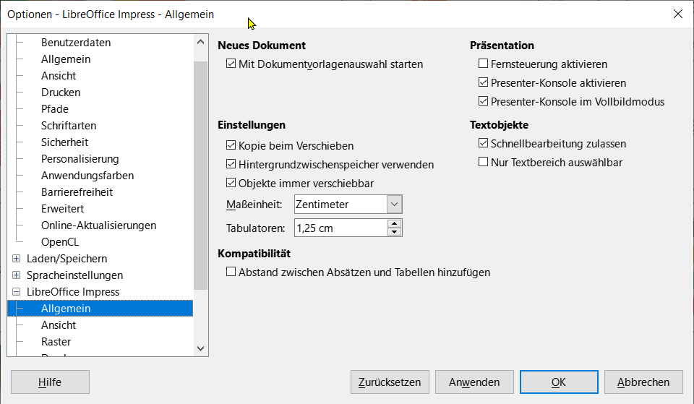Abbildung 19: Dialog „Optionen - LibreOffice Impress - Allgemein“
Weitere Informationen zur Erstellung von Präsentationen, Bildschirmpräsentationen und Präsentationseinstellungen finden Sie in Kapitel 9 - Bildschirmpräsentationen und Fotoalben und Kapitel 11 - Impress anpassen.
- Tipp
Entscheiden Sie sich für den Zweck einer Präsentation und planen Sie entsprechend. Eine Vorstellung von der Art des Publikums, der Struktur, dem Inhalt und der Art und Weise, wie eine Präsentation gehalten wird, spart von Anfang an eine Menge Zeit.

Neue Präsentation
Wenn Sie eine neue Präsentation erstellen, zeigt Impress nur eine Folie im Folienbereich und im Arbeitsbereich an.

Neue Folie einfügen
Eine neue Folie wird mit einer der folgenden Methoden in eine Präsentation eingefügt.
- Gehen Sie im Menü auf Folie > Neue Folie.
- Klicken Sie mit der rechten Maustaste in den Folienbereich und wählen Sie im Kontextmenü Neue Folie.
- Verwenden Sie das Tastaturkürzel Strg+M (macOS ⌘+M).
- Klicken Sie auf das Symbol Neue Folie in der Symbolleiste Präsentation (Abbildung 20). Wenn die Symbolleiste Präsentation nicht sichtbar ist, gehen Sie im Menü auf Ansicht > Symbolleisten > Präsentation.
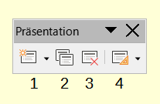Abbildung 20: Symbolleiste „Präsentation“
1 Neue Folie
2 Folie duplizieren
3 Folie löschen
Folienlayout
- Hinweis
Eine neue Folie wird nach der ausgewählten Folie in die Präsentation eingefügt. Wenn keine Folie ausgewählt ist, wird die neue Folie als letzte Folie in die Präsentation eingefügt.

Folien duplizieren
Um eine Folie zu duplizieren, wählen Sie die zu duplizierende Folie im Folienbereich aus und verwenden eine der folgenden Methoden. Eine duplizierte Folie wird nach der ausgewählten Folie in die Präsentation eingefügt.
Klicken Sie mit der rechten Maustaste auf eine Folie im Folienbereich und wählen Sie im Kontextmenü die Option Folie duplizieren.
Gehen Sie im Menü zu Folie > Folie duplizieren.
Klicken Sie in der Symbolleiste Präsentation auf Folie duplizieren.

Folienformat
Klicken Sie in der Seitenleiste auf Eigenschaften und öffnen Sie den Bereich Folie
(Abbildung 21), um die für eine Präsentation verfügbaren Formatierungsmöglichkeiten anzuzeigen. Der Bereich Folie ermöglicht die schnelle Formatierung aller in einer Präsentation enthaltenen Folien und die Auswahl von Masterfolien für eine Präsentation. Weitere Informationen zur Formatierung von Folien und zur Verwendung von Masterfolien finden Sie in
Kapitel 2 - Masterfolien, Formatvorlagen, Dokumentvorlagen und in
Kapitel 8 - Folien, Notizen, Kommentare und Handzettel hinzufügen und formatieren.
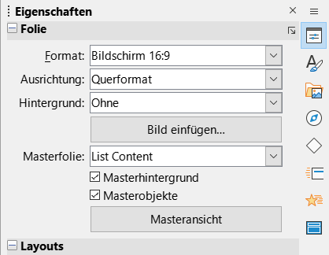Abbildung 21: Seitenleiste „Eigenschaften - Folie“

Folienlayout
Standardmäßig wird in Impress das Layout Titelfolie für die erste Folie verwendet, wenn eine neue Präsentation erstellt wird. Die in Impress enthaltenen Layouts reichen von einer leeren Folie bis hin zu einer Folie mit sechs Inhaltsfeldern und einem Titel. Weitere Informationen zu Folienlayouts finden Sie in Kapitel 8 - Folien, Notizen, Kommentare und Handzettel hinzufügen und formatieren.
Die erste Folie in einer Präsentation ist normalerweise eine Titelfolie. Das Layout Titelfolie, das auch einen Bereich für einen Untertitel enthält oder Nur Titel sind die am besten geeigneten Layouts für die erste Folie in einer Präsentation. Für die übrigen Folien wählen Sie das am besten geeignete Layout für den Folieninhalt.
Impress verfügt nicht über die Möglichkeit, eigene Layouts zu erstellen. Die verschiedenen Elemente in einem Folienlayout können jedoch in der Größe verändert und verschoben werden. Weitere Informationen hierzu finden Sie unter Ändern von Folienelementen auf Seite 29.

Auswählen von Folienlayouts
Die verfügbaren Layouts werden im Bereich Layouts unter Eigenschaften in der Seitenleiste angezeigt. Nachdem Sie eine Folie ausgewählt haben, wählen Sie das Folienlayout auf eine der folgenden Arten aus:
- Gehen Sie in der Seitenleiste bei Eigenschaften, um den Bereich Layouts zu öffnen
(Abbildung 22).
- Klicken Sie in der Symbolleiste Präsentation auf das Symbol Folienlayout und öffnen Sie ein Popup-Dialog mit den verfügbaren Folienlayouts.
- Klicken Sie im Menü auf Folie > Layout, um ein Untermenü zu öffnen, in dem die verfügbaren Layouts angezeigt werden.
- Klicken Sie mit der rechten Maustaste auf die ausgewählte Folie und wählen Sie Layout, um ein Kontextmenü zu öffnen, in dem die verfügbaren Layouts angezeigt werden.
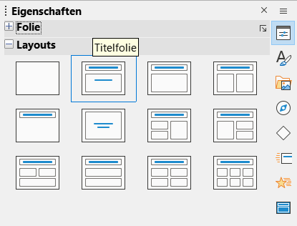Abbildung 22: Seitenleiste „Eigenschaften - Layouts“
- Hinweis
Die Symbole in der Mitte eines Inhaltsfeldes ermöglichen bei Bedarf das Einfügen von Tabellen, Diagrammen, Bildern, Audio oder Video.
Symbole

Ändern des Folienlayouts
Nachdem Sie eine Folie in einer Präsentation ausgewählt haben, können Sie das Folienlayout auf eine der folgenden Arten ändern:
Wählen Sie eine Folie in der Präsentation aus.
Wählen Sie ein neues Layout für die Folie mit einer der Methoden aus, die unter Auswählen von Folienlayouts oben beschrieben sind.

Folieninhalte
Mehrere Layouts können ein oder mehrere Inhaltsfelder enthalten, wie das Beispiel in
Abbildung 23 zeigt. Nachdem Sie einen Inhaltsrahmen ausgewählt haben, können Sie ihn so konfigurieren, dass er die folgenden Elemente enthält:
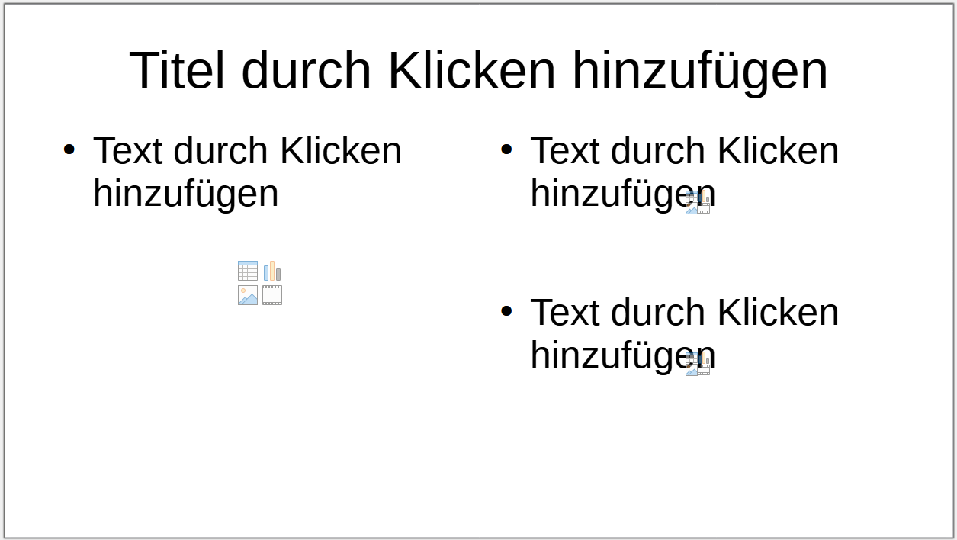Abbildung 23: Folie - Beispiel-Layout: „Titel, Inhalt und zwei Inhalte“

Folientitel
Klicken Sie auf „Titel durch Klicken hinzufügen“ und geben Sie einen Titel in das Textfeld ein. Impress wechselt in den Textbearbeitungsmodus und die Symbolleiste Textformat wird automatisch geöffnet. Weitere Informationen zum Formatieren von Text finden Sie in
Kapitel 3 - Text hinzufügen und formatieren.

Text
Klicken Sie auf „Text durch Klicken hinzuzufügen“ und geben Sie Ihren Text in das Textfeld ein. Impress wechselt in den Textbearbeitungsmodus und die Symbolleiste Textformat wird automatisch geöffnet. Weitere Informationen zum Formatieren von Text finden Sie in
Kapitel 3 - Text hinzufügen und formatieren.

Tabelle
Klicken Sie auf das Symbol Tabelle einfügen in der Mitte des Inhaltsfeldes, um den Dialog Tabelle einfügen zu öffnen. Geben Sie die Anzahl der Spalten und Zeilen ein und klicken Sie dann auf OK. Der Dialog wird geschlossen und eine Tabelle wird in das Inhaltsfeld eingefügt. Weitere Informationen zum Einfügen von Tabellen finden Sie in
Kapitel 3 - Text hinzufügen und formatieren.

Diagramm
Klicken Sie auf das Symbol Diagramm einfügen in der Mitte des Inhaltsfeldes und das Standarddiagramm von Impress wird auf der Folie platziert. In der Seitenleiste werden die Eigenschaften zum Diagrammtyp geöffnet und ermöglichen die Bearbeitung des Diagramms entsprechend den Anforderungen der Präsentation. Weitere Informationen zur Verwendung von Diagrammen finden Sie in Kapitel 7 - OLE, Tabellen, Diagramme und andere Objekte.

Bild
Klicken Sie in der Mitte des Inhaltsfeldes auf das Symbol Bild einfügen, woraufhin sich ein Dateibrowser öffnet. Navigieren Sie zu dem Ort, an dem sich das gewünschte Bild befindet. Wählen Sie die Datei aus und klicken Sie auf Öffnen. Das Bild wird auf der Folie platziert und der Dateibrowser wird geschlossen. In der Seitenleiste öffnen sich die Eigenschaften und ermöglicht die Bearbeitung der Bilddatei. Weitere Informationen zur Verwendung von Bildern finden Sie in Kapitel 4 - Bilder hinzufügen und formatieren und
Kapitel 7 - OLE, Tabellen, Diagramme und andere Objekte.

Audio oder Video
Klicken Sie in der Mitte des Inhaltsfeldes auf das Symbol Audio oder Video einfügen und ein Dateibrowser wird geöffnet. Navigieren Sie zu dem Ort, an dem sich die gewünschte Audio- oder Videodatei befindet. Wählen Sie die Datei aus und klicken Sie auf Öffnen. Die Audio- oder Videodatei wird auf der Folie platziert und der Dateibrowser wird geschlossen. Die Symbolleiste für die Medienwiedergabe wird geöffnet und ermöglicht die Bedienung der Audio- oder Videodatei. Weitere Informationen finden Sie in Kapitel 7 - OLE, Tabellen, Diagramme und andere Objekte.
- Hinweis
Text und grafische Elemente können bei der Erstellung einer Präsentation jederzeit angepasst werden. Allerdings kann eine Änderung des Folienlayouts, das bereits Inhalte enthält, dramatische Auswirkungen haben. Wenn das Layout geändert wird, nachdem Inhalte hinzugefügt wurden, gehen die Inhalte zwar nicht verloren, müssen aber möglicherweise neu formatiert werden.

Ändern von Folienelementen
Wenn eine Folie in eine Präsentation eingefügt wird, enthält sie Elemente, die im ausgewählten Folienlayout enthalten sind. Es ist jedoch unwahrscheinlich, dass die vordefinierten Layouts allen Anforderungen an eine Präsentation gerecht werden. Benötigte Elemente können entfernt oder Objekte wie Text und/oder Grafiken eingefügt werden.
Impress verfügt zwar nicht über die Möglichkeit, neue Layouts zu erstellen, erlaubt aber das Ändern der Größe und das Verschieben der Folienelemente. Es ist auch möglich, Folienelemente hinzuzufügen, ohne auf die Größe und Position von Inhaltsfeldern beschränkt zu sein.
- Hinweis
Es wird empfohlen, Änderungen an Folienelementen in den in Impress enthaltenen Layouts nur in der Normalansicht vorzunehmen. Änderungen an einem Folienelement in der Ansicht Masterfolie sind zwar möglich, können aber zu unvorhersehbaren Ergebnissen führen und erfordern besondere Sorgfalt sowie ein gewisses Maß an Erfahrung.

Verschieben des Inhaltsrahmens
- Klicken Sie auf den äußeren Rahmen des Inhaltsfeldes, so dass die Auswahlgriffe angezeigt werden (Abbildung 24).
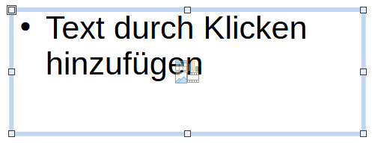Abbildung 24: Ausgewählter Textrahmen mit Auswahlgriffen
- Platzieren Sie den Cursor auf dem Rahmen, so dass der Cursor seine Form ändert. Die Cursorform hängt von den Einstellungen des Computers und des Betriebssystems ab (Beispiel: Abbildung 25 Cursor in Windows, benutzerdefiniert gelb).
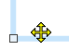Abbildung 25: Corsor als Vierrichtungspfeil
- Klicken Sie auf den Rahmen und ziehen Sie ihn an seine neue Position auf der Folie und lassen Sie ihn dann los.

Ändern der Größe des Inhaltsrahmens
Klicken Sie auf den äußeren Rahmen, so dass die Auswahlgriffe angezeigt werden.
Platzieren Sie den Cursor auf einem Auswahlgriff des Rahmens, so dass der Cursor seine Form ändert.
Klicken und ziehen Sie den Auswahlgriff des Rahmens, um die Größe des Inhaltsrahmens zu ändern und lassen Sie ihn dann los.
Mit den Auswahlgriffen oben und unten können Sie die Höhe eines Inhaltsrahmens ändern.
Mit den linken und rechten Auswahlgriffen können Sie die Breite eines Inhaltsrahmens ändern.
Die Eckauswahlgriffe ändern die Breite und Höhe eines Inhaltsrahmens.

Entfernen von Elementen
Klicken Sie auf ein Inhaltsfeld oder ein Element, um es zu markieren und die Auswahlgriffe werden angezeigt.
Drücken Sie die Entf-Taste (macOS Strg+D) oder die Rück-Taste, um das Inhaltsfeld oder das Element zu entfernen.

Hinzufügen von Text
Es gibt zwei Möglichkeiten, Text zu einer Folie hinzuzufügen - Inhaltsfeld oder Textfeld. Weitere Informationen über Text finden Sie in Kapitel 3 - Text hinzufügen und formatieren.
Inhaltsfeld
Klicken Sie auf „Text durch Klicken hinzufügen“, um Text im Inhaltsfeld hinzuzufügen und geben Sie den Text ein. Die Formatvorlagen für die Gliederung werden automatisch auf den eingefügten Text angewendet. Ändern Sie bei Bedarf die Gliederungsebene jedes Absatzes sowie seine Position innerhalb des Inhaltsfelds, indem Sie zur Gliederungsansicht wechseln und die Pfeil-Schaltflächen in der Gliederungssymbolleiste verwenden.
Textfeld
Klicken Sie in der Symbolleiste Zeichnung auf das Symbol Textfeld einfügen F2, um den Textmodus zu wählen und klicken Sie dann auf die Folie in einen freien Bereich. Ein Textfeld wird erstellt, dort geben sie sofort den Text ein, damit das Textfeld erhalten bleibt. Dadurch wird auch die Symbolleiste Textformat automatisch geöffnet. Geben Sie den Text ein und klicken Sie danach außerhalb des Textfeldes, um den Textmodus zu beenden.

Hinzufügen von Bildern oder Objekten
Um einer Folie Bilder oder Objekte hinzuzufügen, beispielsweise ein Bild, Clipart, eine Zeichnung, ein Foto oder eine Tabelle, klicken Sie im Menü auf Einfügen und wählen im Dropdown-Menü den gewünschten Objekttyp aus.
Weitere Informationen zum Hinzufügen von Objekten finden Sie in den folgenden Kapiteln:
Kapitel 4 - Bilder hinzufügen und formatieren
Kapitel 5 - Grafikobjekte verwalten
Kapitel 6 - Grafikobjekte formatieren
Kapitel 7 - OLE, Tabellen, Diagramme und andere Objekte

Ändern des Erscheinungsbildes von Folien
Um den Hintergrund und andere Merkmale aller Folien in einer Präsentation zu ändern, muss die Masterfolie geändert oder eine andere Masterfolie ausgewählt werden.
Eine Masterfolie hat eine bestimmte Anzahl von Merkmalen, die als Dokumentvorlage dienen und als Ausgangspunkt für die Erstellung anderer Folien verwendet werden. Zu diesen Merkmalen gehören
- der Folienhintergrund
- die Objekte im Hintergrund
- die Formatierung des verwendeten Textes und
- die Hintergrundgrafiken
Impress verfügt über eine Reihe von Masterfolien, die Sie in der Seitenleiste bei Masterfolien finden. Zusätzliche Masterfolien können erstellt, gespeichert oder aus anderen Quellen hinzugefügt werden. Informationen zum Erstellen und Ändern von Masterfolien finden Sie in Kapitel 2 - Masterfolien, Formatvorlagen, Dokumentvorlagen.
So können Sie beispielsweise den Hintergrund einer einzelnen Folie oder einer Masterfolie ändern:
- Klicken Sie mit der rechten Maustaste auf eine Folie oder eine Masterfolie und wählen Sie im Kontextmenü die Option Folieneigenschaften, um den Dialog Folieneigenschaften zu öffnen (Abbildung 26).
- Wählen Sie Hintergrund und dann die Art des zu verwendenden Hintergrunds aus Ohne, Farbe, Farbverlauf, Bild, Muster und Schraffur aus.
- Hinweis
Wenn Sie eine Masterfolie ändern, ändern sich alle Folien die diese Masterfolie zugeordnet haben.
- Treffen Sie eine Auswahl aus den verschiedenen Eigenschaften, die für jede Art von Hintergrund verfügbar sind.
- Klicken Sie auf OK, um die Änderungen zu speichern und den Dialog zu schließen.
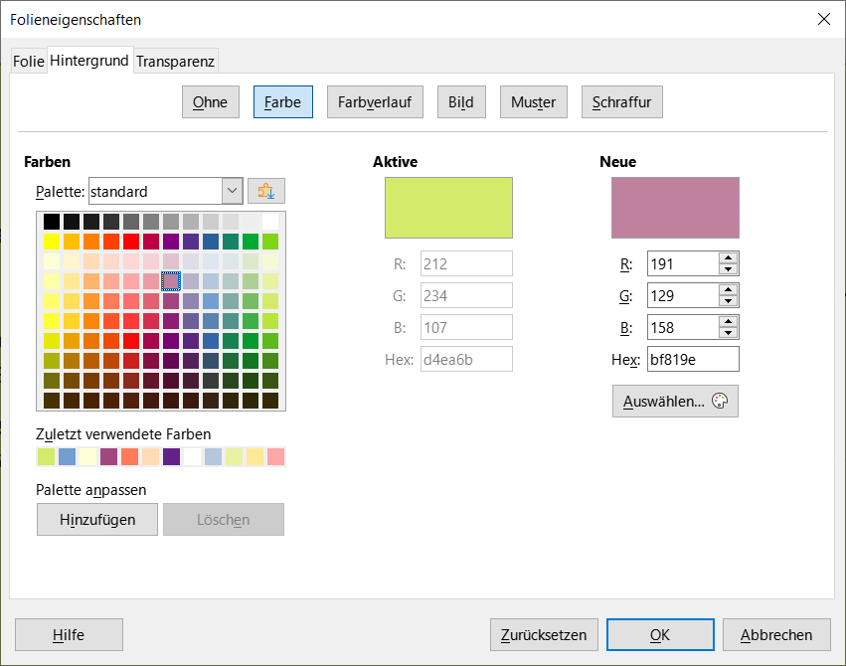Abbildung 26: Dialog „Folieneigenschaften“ Tab „Hintergrund - Farbe“
- Hinweis
Das Einfügen und korrekte Formatieren von Hintergründen geht über den Rahmen dieses Kapitels hinaus. Weitere Informationen finden Sie in
Kapitel 6 - Grafikobjekte formatieren.

Ändern von Präsentationen
Standardmäßig werden in einer Präsentation alle Folien in der gleichen Reihenfolge angezeigt, wie sie in der Ansicht Foliensortierung im Arbeitsbereich erscheinen. Es wird empfohlen, die gesamte Präsentation zu überprüfen, bevor Sie sie endgültig erstellen und speichern. Führen Sie die Präsentation mindestens einmal aus (siehe Durchführung einer Bildschirmpräsentation auf Seite 34 unten) und beantworten Sie dann die folgenden Fragen. Auch nach dem ersten Durchlauf einer Präsentation können weitere Fragen auftauchen.
- Sind die Folien in der richtigen Reihenfolge? Wenn nicht, muss die Position einiger Folien geändert werden.
- Sind die Informationen gut verteilt und für alle Mitglieder des Publikums in einem großen Raum sichtbar? Möglicherweise können die Zuhörer die Informationen am unteren Rand einer Folie nicht sehen, weshalb die Präsentation so umgestaltet werden sollte, dass sie in die oberen drei Viertel des Bildschirms passt.
- Würde eine zusätzliche Folie einen bestimmten Punkt deutlicher machen? Wenn ja, erstellen Sie eine weitere Folie.
- Sind einige der Folien unnötig? Blenden Sie die nicht benötigten Folien aus oder löschen Sie sie.
- Wären Animationen für einige der Folien hilfreich? Dies ist eine fortgeschrittene Technik.
- Sollen einige der Folien einen anderen Übergang haben als andere? Der Übergang dieser Folien sollte geändert werden.
Sobald die Fragen beantwortet sind, nehmen Sie die erforderlichen Änderungen vor. Die Änderungen können in der Ansicht Foliensortierung auf der Arbeitsfläche vorgenommen werden.
- Tipp
Wenn eine oder mehrere Folien unnötig sind, blenden Sie die Folie(n) aus und sehen Sie sich die Bildschirmpräsentation erneut an, um sicherzustellen, dass sie nicht benötigt werden. Um eine Folie auszublenden, klicken Sie mit der rechten Maustaste auf die Folie im Folienbereich und wählen Sie im Kontextmenü die Option Folie ausblenden. Löschen Sie eine Folie erst, wenn dies geschehen ist, da die Folie sonst möglicherweise neu erstellt werden muss.

Reihenfolge der Folien
Ändern Sie die Reihenfolge der Folien in einer Präsentation mit einer der folgenden Methoden
(Abbildung 27):
- Klicken Sie im Folienbereich auf die Folie, die verschoben werden soll und ziehen Sie sie an die neue Position in der Präsentation.
- Klicken Sie in der Ansicht Foliensortierung auf die Folie, die verschoben werden soll und ziehen Sie sie an die neue Position in der Präsentation.
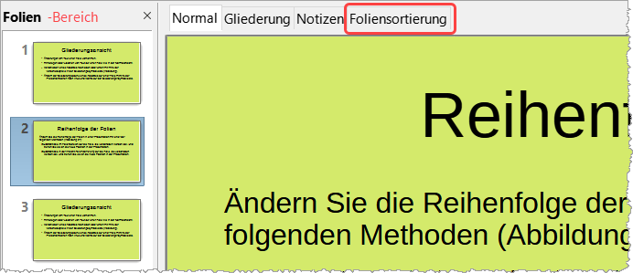Abbildung 27: Ansichten: Folienbereich | Foliensortierung

Animationen
Wenn den Folien einer Präsentation Animationen hinzugefügt werden sollen, klicken Sie in der Seitenleiste auf Animation, um die Animation zu öffnen. Dort sind verschiedene Animationsoptionen vorhanden:
Kategorie der Animation.
Effekt der Animation.
Bedingung für den Start der Animation.
Richtung, Dauer und Verzögerung der Animation.
Automatische Vorschau.
Die Animation ist eine fortgeschrittene Technik, die den Rahmen dieses Kapitels überschreiten würde. Weitere Informationen zur Animation finden Sie in
Kapitel 9 - Bildschirmpräsentationen und Fotoalben.

Folienübergänge
Um einer Präsentation ein professionelles Aussehen zu verleihen, empfiehlt es sich, zwischen den einzelnen Folien einer Präsentation Übergänge einzufügen. Klicken Sie in der Seitenleiste auf Folienübergang, um die Folienübergänge zu öffnen, die Ihnen Zugang zu den verschiedenen Folienübergängen bietet:
Folienübergang - Typ.
Übergang ändern.
Dauer und Folienwechsel.
Automatische Vorschau.
Das Hinzufügen von Folienübergängen ist eine fortgeschrittene Technik und würde den Rahmen dieses Kapitels überschreiten. Weitere Informationen zu Folienübergängen finden Sie in
Kapitel 9 - Bildschirmpräsentationen und Fotoalben.

Durchführung einer Bildschirmpräsentation
Wenn eine Präsentation fertiggestellt ist, empfiehlt es sich, die Präsentation zu testen und sicherzustellen, dass alles korrekt ist, bevor die Präsentation vor einem Publikum gezeigt wird. Um eine Präsentation vor einem Publikum zu zeigen, steht in LibreOffice Impress eine Präsentations-Konsole zur Verfügung (Abbildung 28). Die Präsentations-Konsole erfordert jedoch, dass mehrere Bildschirme an den Computer angeschlossen sind, damit sie funktioniert.
Weitere Informationen und Details zur Durchführung einer Präsentation und deren Vorführung vor Publikum finden Sie in Kapitel 9 - Bildschirmpräsentationen und Fotoalben.
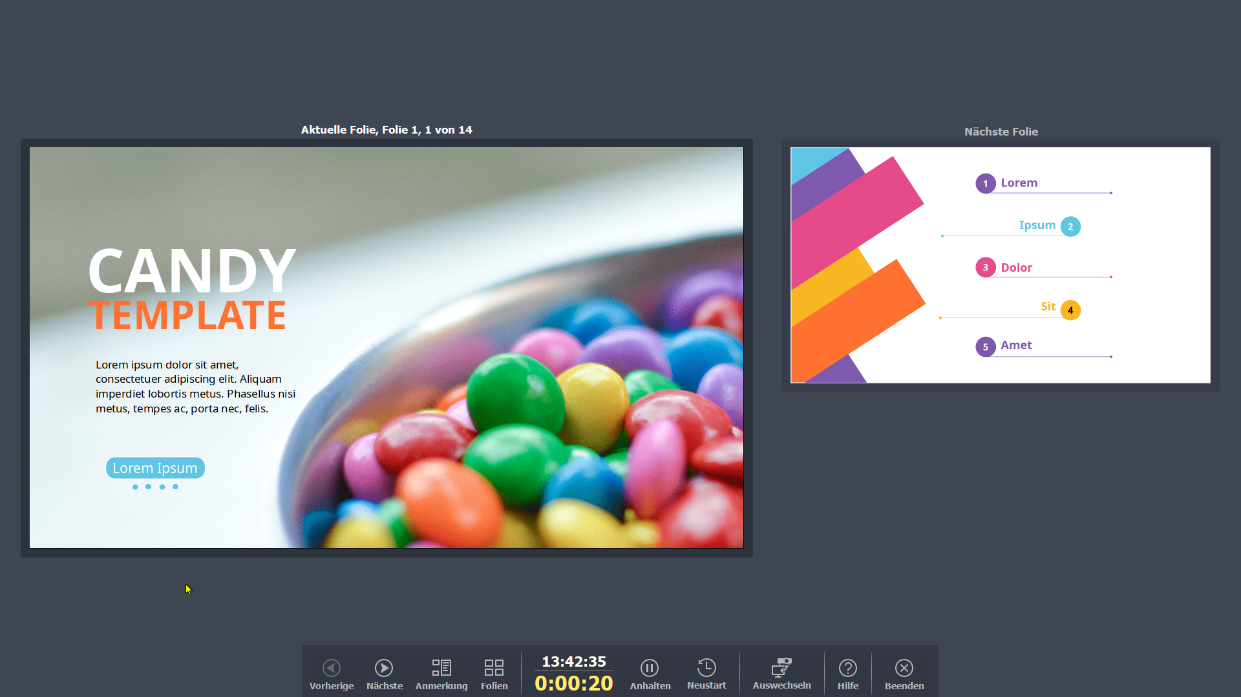Abbildung 28: Präsentations-Konsole

Einzelner Bildschirm
Starten Sie die Folie mit einer der folgenden Methoden:
Gehen Sie im Menü auf Bildschirmpräsentation und wählen Sie im Untermenü Start mit erster Folie oder verwenden Sie die Tastenkombination F5.
Gehen Sie im Menü auf Bildschirmpräsentation und wählen Sie im Untermenü Start mit aktueller Folie oder verwenden Sie die Tastenkombination Umschalt+F5.
Um jede Folie der Präsentation während der Bildschirmpräsentation anzuzeigen, verwenden Sie eine der folgenden Methoden:
Drücken Sie die Leer-Taste, um zur nächsten Folie in der Präsentation zu gelangen.
Drücken Sie die Pfeil-Tasten, um die nächste oder vorherige Folie in der Präsentation anzuzeigen.
Wenn in den Präsentationseinstellungen… die Option Folienwechsel bei Klick auf Hintergrund wechseln ausgewählt wurde, positionieren Sie den Cursor auf der Folie und klicken Sie, um zur nächsten Folie zu wechseln.
Wenn die Bildschirmpräsentation beendet ist oder Sie die Bildschirmpräsentation vorzeitig beenden möchten, drücken Sie die Esc-Taste, um die Bildschirmpräsentation zu schließen und zu Impress zurückzukehren.

Mehrere Bildschirme
Wenn mehrere Bildschirme an einen Computer angeschlossen sind, steht die Präsentations-Konsole (Abbildung 28) in LibreOffice Impress zur Verfügung, die zusätzliche Kontrolle über eine Präsentation bietet:
- Auf mehreren Bildschirmen sieht das Publikum die aktuelle Folie der Präsentation.
- Die aktuelle Folie, die nächste Folie in der Präsentation, Foliennotizen und ein Präsentationstimer werden auf dem Bildschirm angezeigt, so dass Sie steuern können, wie die Bildschirmpräsentation dem Publikum präsentiert wird (Abbildung 29).
- Das Starten einer Bildschirmpräsentation mit der Präsentations-Konsole und mehreren Bildschirmen ist vergleichbar mit dem Ausführen einer Bildschirmpräsentation auf einem einzelnen Bildschirm. Weitere Informationen und Details zur Verwendung der Präsentations-Konsole finden Sie in Kapitel 9 - Bildschirmpräsentationen und Fotoalben.
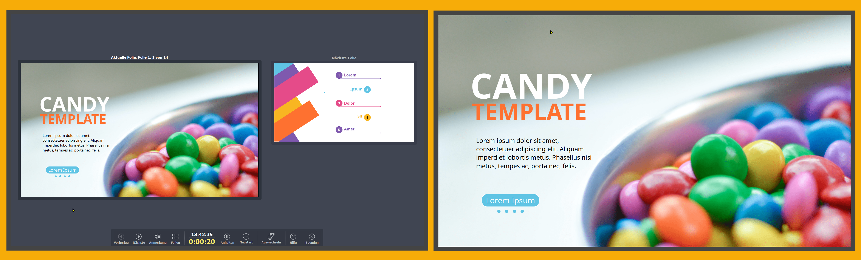Abbildung 29: Beispiel mit zwei Bildschirmen

Weitere Informationen

Handbücher der LibreOffice Community
Die Handbücher für die einzelnen Anwendungen bestehen aus mehreren Kapiteln. Die Kapitelübersichten finden Sie auf der Webseite von LibreOffice - The Document Foundation
LibreOffice Handbücher (auf deutsch) / https://de.libreoffice.org/get-help/documentation/
LibreOffice Handbücher (englische Versionen) / https://wiki.documentfoundation.org/Documentation/Publications
LibreOffice bietet sechs Anwendungen (Komponenten) für die Erstellung und Bearbeitung
von Dokumenten und zur Datenverarbeitung:
- Writer - Textverarbeitung
- Calc - Tabellenkalkulation
- Impress - Präsentationen
- Draw - Zeichnungen
- Base - Datenbanken
- Math - Formeleditor

Die Kapitel
Jeder, der sich schnell mit LibreOffice vertraut machen möchte, wird die Kapitel zu schätzen wissen. Vielleicht sind Sie neu in der LibreOffice Suite oder Sie sind mit eine anderen Office-Suite vertraut. Die Kapitel von LibreOffice bieten Ihnen themengenaue Informationen.

PDF-Versionen
Alle Kapitel können frei als PDF-Version heruntergeladen werden:
LibreOffice Handbücher (auf deutsch) / https://de.libreoffice.org/get-help/documentation/

Die Autoren
Die Handbücher werden von Freiwilligen der LibreOffice-Community erstellt.

Über LibreOffice
LibreOffice ist eine leistungsfähige Office-Suite, für verbreitete Betriebssysteme wie Windows, GNU/Linux 32-/64-Bit und Apple Mac OS X geeignet.
LibreOffice entsteht aus der kreativen Zusammenarbeit von Entwicklern und der Gemeinschaft der Stiftung The Document Foundation / https://de.libreoffice.org/about-us/governance/. Die Stiftung hat ihren Sitz in Berlin / Deutschland.
Das Programm LibreOffice kann unter der Adresse LibreOffice Download / https://de.libreoffice.org/download/download/ kostenlos heruntergeladen werden.

Kapitelübersicht - Impress Handbuch
Kapitel 0 - Vorwort
Kapitel 1 - Einführung
Kapitel 2 - Masterfolien, Formatvorlagen, Dokumentvorlagen
Kapitel 3 - Text hinzufügen und formatieren
Kapitel 4 - Bilder hinzufügen und formatieren
Kapitel 5 - Grafikobjekte verwalten
Kapitel 6 - Grafikobjekte formatieren
Kapitel 7 - OLE, Tabellen, Diagramme und andere Objekte
Kapitel 8 - Folien, Notizen, Kommentare und Handzettel hinzufügen und formatieren
Kapitel 9 - Bildschirmpräsentationen und Fotoalben
Kapitel 10 - Bildschirmpräsentationen speichern, Drucken, E-Mail-Versand und Export
Kapitel 11 - Impress anpassen
Kapitel 12 - Varianten der Benutzeroberfläche
Anhang A - Tastaturkürzel
Anhang B - Symbolleisten

Hilfe
So verwenden Sie die Hilfe von LibreOffice.

Offline-Hilfe
Die Offline-Hilfe steht Ihnen nur zur Verfügung, wenn Sie sie auch installiert haben.
Platzieren Sie den Cursor an eine Stelle (Menü, Dialog etc.), an der Sie Hilfe benötigen.
Betätigen Sie die Taste F1.

Online-Hilfe
Die Online-Hilfe wird Ihnen angeboten, wenn Sie keine Offline-Hilfe installiert haben.
Sie können die Online-Hilfe aber auch direkt in Ihrem Internetbrowser öffnen:
LibreOffice online Hilfe

Offline- und Online-Hilfe
Beide Hilfesysteme öffnen sich jeweils in Ihrem als Standard festgelegten Internetbrowser.
Im linken oberen Bereich bei Index befindet sich die Suchleiste. Dort können Sie Ihre Suchbegriffe eingeben. Schon bei der Eingabe eines Buchstabens bekommen Sie direkt darunter eine Auswahl von Themen. Mit jedem weiter Buchstaben konkretisiert sich die Auswahl.
Klicken Sie dann in die Auswahl auf ein Thema, um die Beschreibung dazu im mittleren Bereich des Fenster zu lesen.

Noch Fragen?
Für Fragen zum Thema gehen Sie zu Ask.LibreOffice:
Fragen auf ask.LibreOffice

Mitarbeit bei LibreOffice
Besuchen Sie uns auch auf der Seite Dabei sein!:
LibreOffice Community

Spenden
LibreOffice ist freie Software und wird kostenfrei zur Verfügung gestellt. Ihre Spende, die rein freiwillig ist, unterstützt unsere weltweite Gemeinschaft. Wenn Ihnen die Software gefällt, freuen wir uns über eine Spende auf Spenden für die Document Foundation.

